南京艺德源动漫制作有限公司——企业年报
（影视动画专业）

一、企业规模
南京艺德源动漫制作有限公司，创办于2012年，拥有一支高素质的员工队伍，是一家专业美术设计公司，为全球游戏、动画及CG影视行业提供高质量的美术设计服务。艺德源的业务包括游戏原画设定（角色/场景/道具）、UI、CG商业插画、Matte painting以及动画故事分镜头台本、CG影视脚本的设计和制作。艺德源也于2016年第八届南京文化产业交易会上被评为“最具成长性文化企业”。

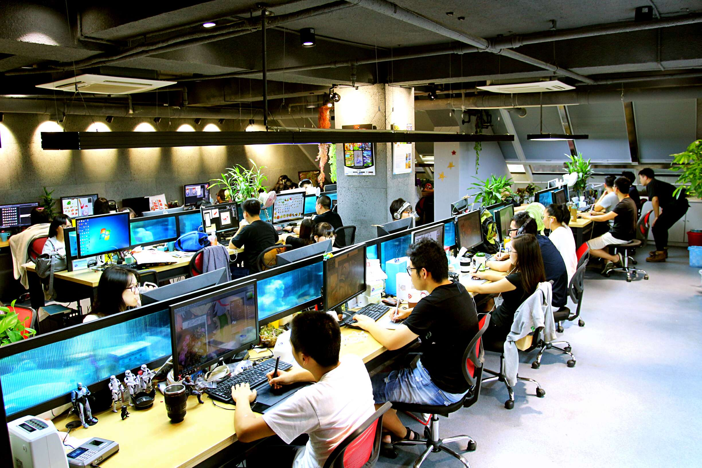

艺德源公司总部位于中国南京，在中国上海设有分公司，2013年在新加坡也正式成立分公司。业务包括：游戏原画设定（角色/场景/道具）、UI设计、CG商业插画、Matte painting以及脚本设计。自2012年成立以来，在创始团队的努力下，已经形成一套完善的设计制作体系，专业的美术设计团队，不仅能够深刻理解客户对游戏开发的设计需求，也形成了深厚项目管理能力，以及对于游戏美术独特的艺术敏锐力。
艺德源公司已经为多家全球Facebook排名前十位的顶级游戏公司和国内知名动漫游戏品牌公司提供美术设计服务，我们的全球客户有：
美 国： Zynga、Glu Mobile、Storm 8 （皆为Facebook排名前十位公司）PlayNext、MobilityWare
德 国： Aeria Eu（隶属于德国最大的传媒PSG集团）
加拿大： Roadhouse
俄罗斯： Mail.ru （俄罗斯最大网络公司）
日 本： Sega、Ateam
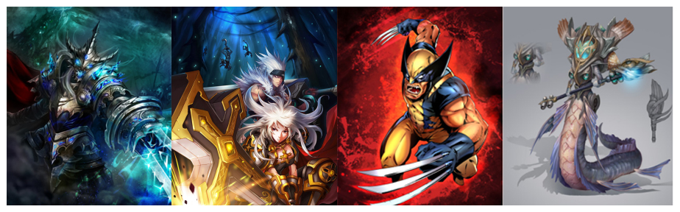
中 国：腾讯、网易、搜狐畅游、昆仑在线、CCTV、江苏卫视等
艺德源公司已经成为中国发展最快的，集游戏、动漫和CG影视设计制作于一体的设计公司。并力求成为全球游戏开发者最好的美术设计服务供应商。

二、企业职工教育培训和资源投入
艺德源公司负责职工岗位技能培训工作常设的培训机构为人力资源部。人力资源部定期根据公司员工技能等级、项目制作难点与攻关需求安排总公司与分公司设计部门的设计技能内训。公司高度重视职工内训工作，持续推进公司员工岗位内训提升和职业发展培训的同时，积极开拓、紧跟市场需求，多方引进国内外先进的设计理念和技能，力求员工工作技能全面发展。
艺德源公司也是省内最早开展电脑美术人才培训的基地。现为南京艺术学院传媒学院和南京晓庄学院美术学院等全国数十所高校艺术教学实践合作基地，每年在高校开展数字艺术巡回讲座近百场，参与的艺术类学生近万。
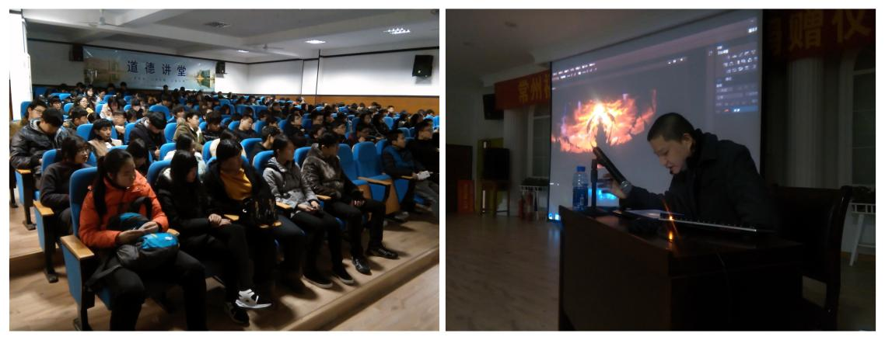
三、积极推进校企合作
1.设立学生实习和企业实践岗位
艺德源公司自成立以来,在满足市场需求的同时，积极探索校企合作，为国内游戏动漫设计领域挖掘专业人才。2012年以来，南京艺德源动漫制作有限公司与常州艺术高等职业学校共建学生培训和发展的机制，面向常州艺术高等职业学校师生提供数字艺术绘画技能企业实训的机会与平台。
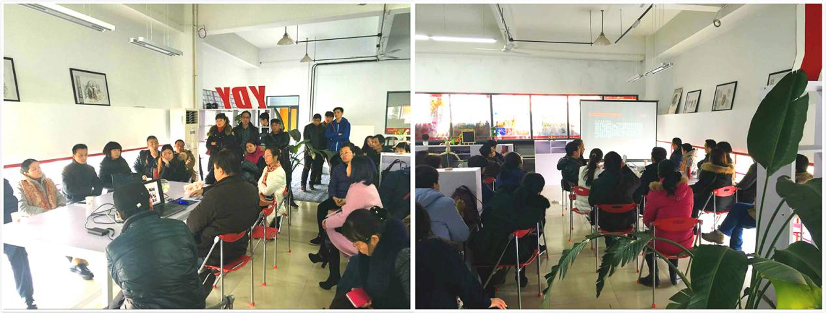
- 持续推进校企共建冠名班建设
随着动漫游戏市场需求的不断壮大，公司逐渐意识到培育专业性强，技能全面发展数字艺术人才的重要性。企业的进步，需要人才的流动和新鲜血液的不断补充，校企合作则是满足这种需求的一大战略性举措。怀着培育数字艺术专业人才的理念，艺德源公司和常艺合作成立了“艺德源数字艺术实训工作室”冠名班。公司加大投入，为学校专业课程提供专业的教学设备，希望通过冠名班的设立，可以真正发挥企业、学校双方的优势，在完成五年教学任务的前提下，为学生营造真实的工作氛围和企业环境，使学生的实习课程能在真实的工作场景中以真实的身份去体验原画设计公司工作的真谛，帮助他们提升职业技能，早日适应工作节奏。合作以来，先后培养专业类学生百余人，还提供教师实践岗位。
艺德源公司和学校借助工学结合的灵活模式，通过课堂教育和基地实训的有机结合，让学生参与到位于南京的艺德源总公司的校外课堂的实践中，通过在公司的直接实习，接触真正的项目制作，接纳到公司员工的团队中一起生活与工作，使公司真正成为常州艺术高等职业学校学生的技能提升的实践基地。
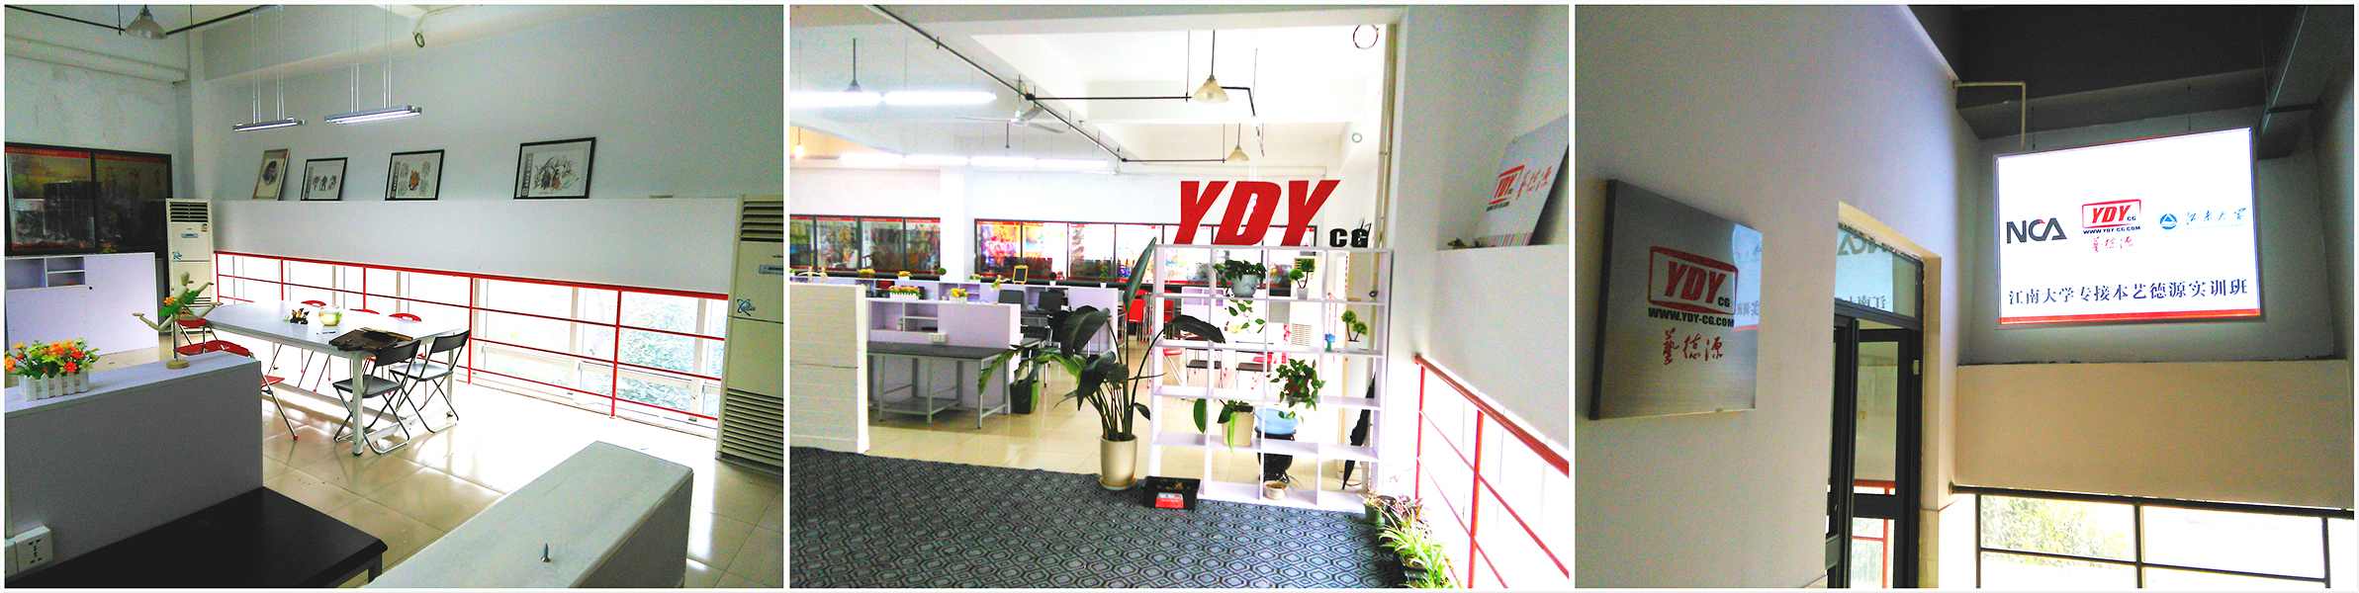
南京艺德源动漫制作有限公司和常州艺术高等职业学校的校企合作正在稳步进行，我们共同努力为学生打造一个接地气，有价值的数字艺术职业教育，不断为校、企、生三赢开拓美好的明天。

南京艺德源动漫制作有限公司
2017年11月

